HTTP được xây dựng trên cơ sở mô hình cấu trúc Client-Server và giao thức Stateless các Request/Response mà điều hành bởi việc trao đổi các thông báo (Message) dọc theo một kết nối TCP/IP.



Các Request và Respone HTTP tuân theo Format message theo RFC 822

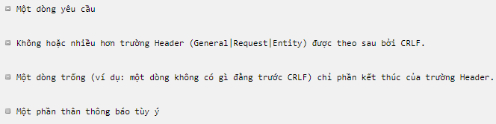

1. **1 Dòng yêu cầu (start-line)**



*Request-Line là của HTTP Request*

*Status-Line là của HTTP Respone*

VD:



1. **Request-Line (Request)**



1. **Status-Line (Respone)**



1. **Các field Header (Không hoặc nhiều dòng)**

Các trường Header cung cấp thông tin được yêu cầu về Request hoặc Respone, hoặc về đối tượng được gửi trong thân message.



*Format của field header*

|  |  |  |
| --- | --- | --- |
| **Type Header** | **Mô tả** | Dành cho |
| **Request-Header** | **Cho phép Client truyền thêm thông tin về Request**  **Những field này hoạt động như các bộ chỉnh sửa Request** | Request |
| Accept-Charset |  |  |
| Accept-Encoding |  |  |
| Accept-Language |  |  |
| Authorization |  |  |
| Expect |  |  |
| From |  |  |
| Host |  |  |
| If-Match |  |  |
| If-Modified-Since |  |  |
| If-None-Match |  |  |
| If-Range |  |  |
| If-Unmodified-Since |  |  |
| Max-Forwards |  |  |
| Proxy-Authorization |  |  |
| Range |  |  |
| Referer |  |  |
| TE |  |  |
| User-Agent |  |  |
|  |  |  |
| **Response-Header** | Cho phép Server truyền thông tin thêm về phản hồi mà không thể được đặt trong dòng Status-Line  Cung cấp thông tin về Server và về truy cập từ xa tới nguồn được xác định bởi Request-URI. | Respone |
| Entity-Header | xác định thông tin về thân-thực thể hoặc nếu không có phần thân nào hiển thị, về nguồn được nhận diện bởi yêu cầu |  |

*Có thể tự tạo các trường cho mình trong trường hợp bạn đang viết Client và Server cho riêng mình.*

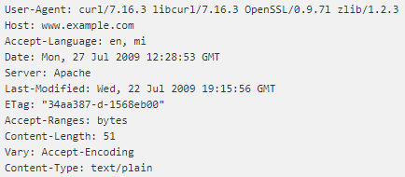

1. **Một dòng trống**

VD: một dòng mà không có gì trước CRLF), chỉ phần cuối của trường Header.

1. **Phần thân thông báo**

Content-Type và Content-Length

* **Reference**

<http://vietjack.com/http/http_messages.jsp>